ПАМЯТКА населению
«Действия по сигналу:
«Внимание всем!»

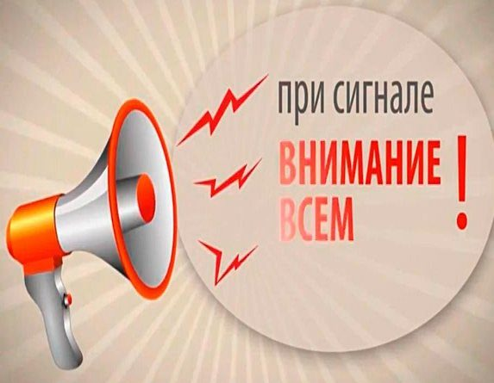
В России функционирует система по прогнозированию и оповещению населения о ЧС (чрезвычайных ситуациях). Единым сигналом в России для оповещения населения при реальной угрозе возникновения или при возникновении ЧС, а именно: аварий, катастроф, стихийных бедствий, угрозы химического, радиоактивного или бактериального заражения является «ВНИМАНИЕ ВСЕМ!». Данный предупредительный сигнал подается различными средствами:
- специализированными машинами, оборудованными громкоговорящей связью;
- сиреной крупных заводов и предприятий;
- короткими гудками всех видов транспорта;
- при помощи отправки sms-сообщений через операторов сотовой связи.
После сигнала «ВНИМАНИЕ ВСЕМ!» звучит речевое сообщение. Если Вы услышали сигнал на улице.
1. Не бегите «сломя голову» домой. Внимательно выслушайте сообщение, которое передаётся уличными громкоговорителями или подвижными средствами оповещения.
2. Ознакомьтесь с информацией, которая располагается в местах массового скопления людей, на уличных экранах, плазменных панелях.
3. Выполняйте все рекомендации.
Находясь дома, необходимо:
1. Включить телевизор на ту программу, которая транслирует новости в вашем районе или радио.
2. Внимательно прослушайте сообщение.
3. Не переключайтесь на другие каналы, так как информация будет повторяться несколько раз.
4. Выполняйте все рекомендации.
Подготовка к эвакуации. Получив уведомление о начале эвакуации, вам необходимо: Не паниковать! Узнать всю необходимую информацию о сборном эвакуационном пункте, его адресе, номерах телефона и способе эвакуации. Сообщить родственникам и соседям о случившемся. Привести домой детей из школы или из детского сада. Подготовить документы, подтверждающие личность: паспорт, военный билет, свидетельства о браке и рождении детей, документы об образовании и специальности, трудовую книжку и страховые полисы. Взять деньги и ценности. Запастись едой и питьевой водой на сутки. Взять средства индивидуальной защиты (противогаз или ватно-марлевую повязку). Проверить содержимое аптечки. Всё уложить в удобную сумку и подписать её (ФИО, адрес, контактный телефон). На одежде несовершеннолетних сделать надпись (ФИО ребенка, место жительства и номер телефона родителей). Оказать помощь в сборах больным и пожилым людям, проживающим по соседству. Выходя из квартиры, выключить электроэнергию, закрыть окна, балкон, перекрыть газ, воду, выключить или погасить огонь в печах. К назначенному времени прибыть на место регистрации. Не суетитесь! Выполняйте действия, которые рекомендуют специалисты!

Будьте внимательны и осторожны. Но если все же беда произошла, помните: рядом с Вами находятся профессионалы. Не медлите с вызовом помощи по телефонам:
- единый телефон вызова экстренных оперативных служб «112»,
- службы спасения Волгограда – «089»

ЕДИНЫЙ ТЕЛЕФОН ВЫЗОВА ЭКСТРЕННЫХ ОПЕРАТИВНЫХ СЛУЖБ 112
Комитет гражданской защиты населения
администрации Волгограда

